**5ème Dimanche de Pâques Année C 18 Mai 2025**

**ACCUEIL :** Frères et sœurs, soyez les bienvenus. Le Christ ressuscité nous rejoint et son Esprit fait notre unité. En célébrant le mystère pascal qui nous sauve, redisons au Seigneur notre joie. Que brillent les lumières de Pâques !

Le Christ est vivant I 214 Page 362 Quand il disait à ses amis I 165-1 Page 360

Au matin dans la clarté I 15 Page 348

**PREPARATION PENITENTIELLE :** Lave-nous de nos fautes AL 192 Page 509

**GLORIA**

**PREMIERE LECTURE :** Au cours de leur voyage missionnaire, Paul et Barnabé fondent et organisent de nouvelles communautés chrétiennes.

**PSAUME : Mon Dieu, mon Roi, je bénirai ton nom toujours et à jamais !**

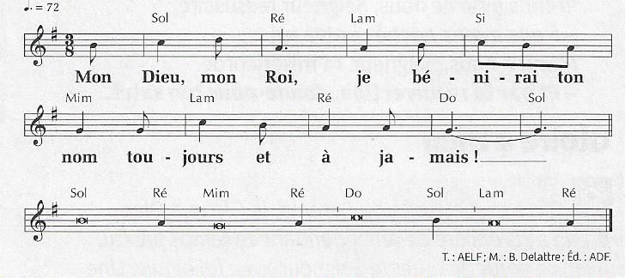

**DEUXIEME LECTURE :** Laissons-nous séduire et emporter par la vision de St Jean : le ciel nouveau et la terre nouvelle sont l’objet de notre espérance ! Oui, nous le croyons, nous demeurons en Dieu pour l’éternité.

**ALLELUIA + EVANGILE + HOMELIE + PROFESSION DE FOI**

**PRIERES UNIVERSELLES :**

*Prêtre :* En ce mois où nous honorons la Vierge Marie, prions le Père de tendresse. Avec Marie, prions-le pour l’Eglise et pour le monde.

*Refrain :* **Accueille au creux de tes mains la prière de tes enfants.**

1)Avec Marie, qui a suivi le Christ sur les chemins de la vie publique, prions pour nos élus. Qu’ils aient à cœur de donner de leur personne à tous ceux qui leur sont confiés.

2) Avec Marie, qui a dit « oui » à l’appel du Seigneur, prions pour les jeunes appelés à faire des choix de vie. Qu’ils découvrent en Notre Dame la profondeur du discernement et le courage de la foi.

3) Avec Marie, qui a suivi son fils sur le chemin du Golgotha, prions pour les victimes d’abus en tout genre. Qu’elles trouvent dans la mère de Jésus la consolation et la force de se relever.

4) Avec Marie, qui a rendu visite avec joie à sa cousine Elisabeth, prions pour notre assemblée réunie en ce jour. Qu’elle soit un signe d’amitié et de solidarité.

*Prêtre* : Seigneur Dieu, Père de tendresse et d’amour, accueille toutes nos prières, et daigne les exaucer. Par le Christ, notre Seigneur.

**COMMUNION :** Pain rompu pour un monde nouveau D 284 Page 257

C'est toi Seigneur, le pain rompu D 293 Page 260

Il est l’Agneau et le pasteur ZL 22-2 Page 499

**FINAL :** Allez par toute la terre TL 20-76

Allez-vous en sur les places T 28 Page 447

Je te salue Marie V 589 Page 479